Verwerking van feedback
Reusable Components

Fleur Spannenberg
1360354

Inleiding
In dit verslag leg ik uit welke feedback ik heb verzameld voor mijn game ‘BODYRUNNERS’ en wat ik met de ontvangen feedback heb gedaan. Bij elk feedback punt leg ik uit wat de feedback was, wat ik er mee heb gedaan en waarom ik het wel of niet heb verwerkt in het product. Daarnaast leg ik uit wat ik verder nog zou doen aan de game als ik bijvoorbeeld nog een week had om er aan te werken.

Verzamelde Feedback

Progressie

De Feedback
De speler heeft als doel om alle enemies te killen. Op het moment dat ik deze feedback ontving was er alleen een UI element wat weergaf wat het doel van de speler was maar er was geen manier om te zien hoever je was met het behalen van dat doel. De feedback was daarom ook om dit weer te geven.

Verwerking
Om weer te geven hoever de speler is met het doel heb ik een simpele counter toegevoegd die weergeeft hoeveel enemies er gekilled moeten worden en hoeveel de speler al heeft gekilled.

Waarom
Ik heb het op deze manier verwerkt zodat het te allen tijde duidelijk is voor de speler hoe ver hij is. Daarnaast is het een simpele maar duidelijke manier om dit weer te geven.


Health UI

De Feedback
Tijdens het feedbackmoment had de speler wel al health en een manier om dood te gaan, maar nog geen manier om dit weer te geven. De feedback was om dit wel toe te voegen zodat de speler duidelijk kan zien hoeveel health hij nog heeft.

Verwerking
Ook deze feedback heb ik verwerkt door een simpel UI-element toe te voegen bovenin het scherm met de huidige health van de speler.

Waarom
Ik heb de feedback op deze manier verwerkt omdat het een simpele maar duidelijke manier is om de health van de speler weer te geven.


Attack Range

De Feedback
De speler kan aanvallen met 2 verschillende attack modes maar er was geen manier om te zien wat de range van de speler was met deze aanvallen en welke aanval de speler op dat moment aan het gebruiken was. De feedback was om de attack range weer te geven zodat de speler kan zien welke enemies hij kan hitten en welke attack mode hij gebruikt.

Verwerking
Om de range van de attacks weer te geven heb ik een line renderer toegevoegd die weergeeft wat de huidige attack range is. Wisselen naar de heavy attack zorgt ervoor dat er een rode cirkel zichtbaar wordt rondom de speler. Als de speler wisselt naar de light attack komt er een gele code in de kijk richting van de speler.

Waarom
Ik wou deze feedback wel graag verwerken omdat het meteen duidelijk wordt in welke attack mode je zit en het eerst erg lastig te zien was wanneer je een enemy wel of niet kon raken. Ik heb dit gedaan door middel van een line renderer gezien dit een cleane manier is om dit weer te geven en het de speler niet in de weg zit.
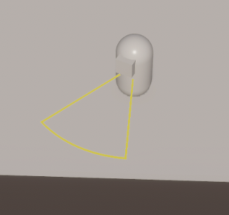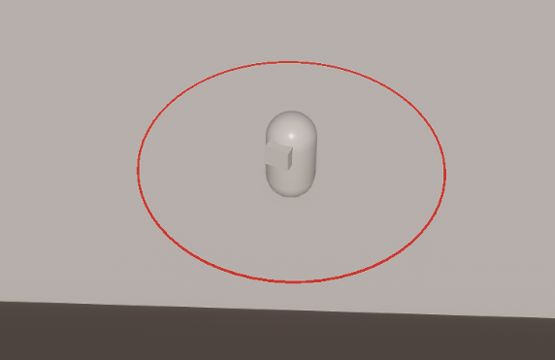

Map

De Feedback
Op het feedback moment was er alleen een plane voor de speler om op te lopen, daarnaast kon de speler hier gewoon van af lopen wat niet de bedoeling was. De feedback was om een iets uitgebreidere map te maken zodat het wat interessanter was en de enemies wat beter verspreid kunnen worden.

Verwerking
Ik heb met pro builder een kleine maze gemaakt zodat de enemies niet direct naar de speler toe kunnen lopen en de speler de maze door moet lopen om alle enemies te vinden.

Waarom
Ik heb de feedback op deze manier verwerkt omdat het niet veel tijd koste maar toch wel een groot verschil maakt voor de spel ervaring van de speler.

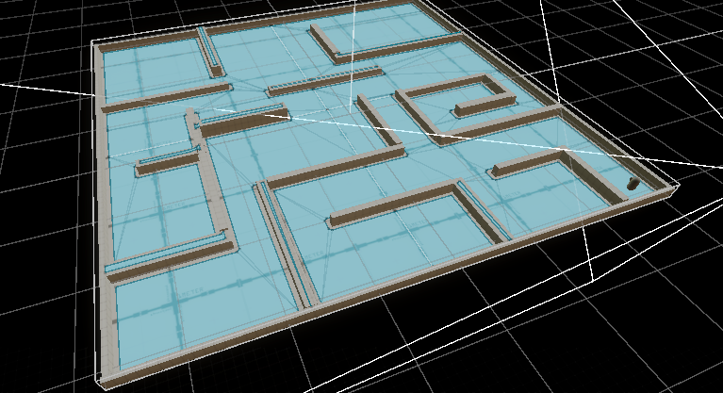

Tutorial/Controls

De Feedback
Er was nog geen uitleg over hoe de speler moest spelen, hierdoor was het niet duidelijk dat de speler überhaupt van attack mode kon wisselen.

Verwerking
Ik heb in de main menu een kleine tutorial toegevoegd zodat de speler weet wat de controls zijn.

Waarom
Er zijn niet veel controls in mijn game dus het is niet moeilijk om ze te onthouden. Omdat dit een makkelijke snelle oplossing was heb ik ze onderin de main menu gezet. Als ik meer ingewikkelde controls had, had ik waarschijnlijk eerst een tutorial gemaakt maar voor nu vind ik niet nodig.
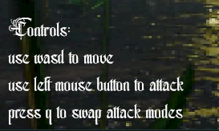

Volgende sprint
Als ik nog een sprint had gehad voor mijn game, zou ik vooral bezig zijn gegaan met de visuals. Op het moment zien alle enemies er hetzelfde uit en heeft niks textures. Daarnaast zou ik verder focussen op het combat systeem gezien dit nu heel erg eenvoudig is, ik zou bijvoorbeeld een block en een dash toevoegen.
Ook zou ik het cash systeem een functie geven. Op het moment krijg je cash als je een enemy killed maar je kan hier op het moment niks mee. Ik zou meer levels maken en tussen levels in bijvoorbeeld een shop maken waar je je attack kan upgraden of health potions kan kopen.
Daarnaast zou ik bezig gaan met balancing en wat bug fixing, gezien sommige enemies een beetje buggy zijn.

